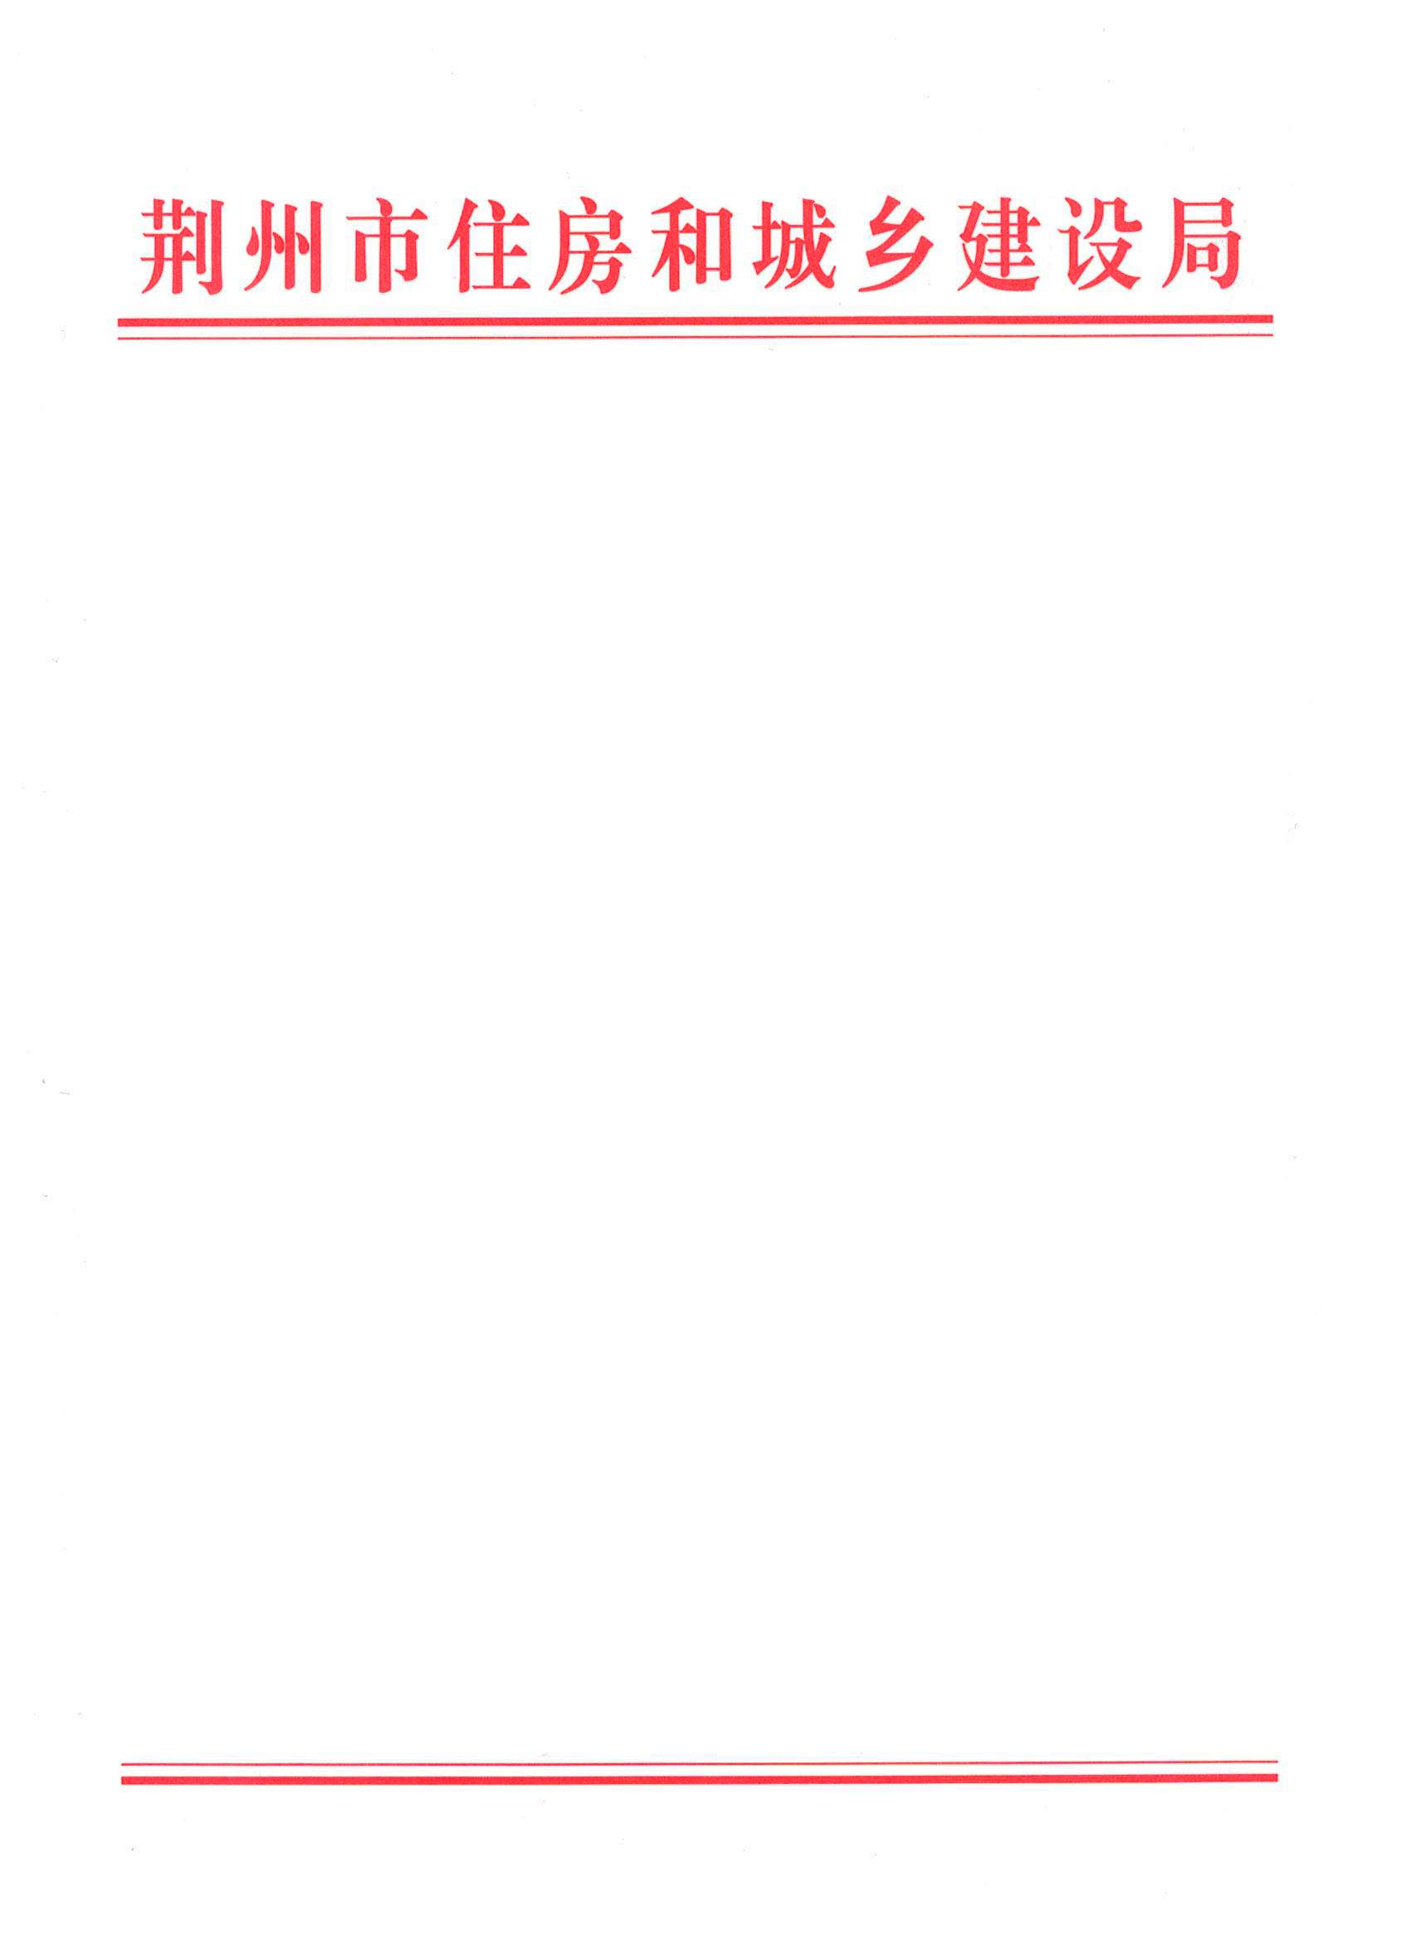

荆州市住房和城乡建设局
关于公布房地产开发企业资质名单的公告

荆建审告〔2022〕5号

根据《中华人民共和国行政许可法》及有关企业资质管理规定，现将我局核准取得的房地产开发企业资质名单予以公布。

附件：核准的房地产开发企业名单

2022年10月27日

附件

核准的房地产开发企业名单

序号 | 企业名称 | 核准类别及等级
1 | 荆州祥锦置业有限公司 | 二级资质

